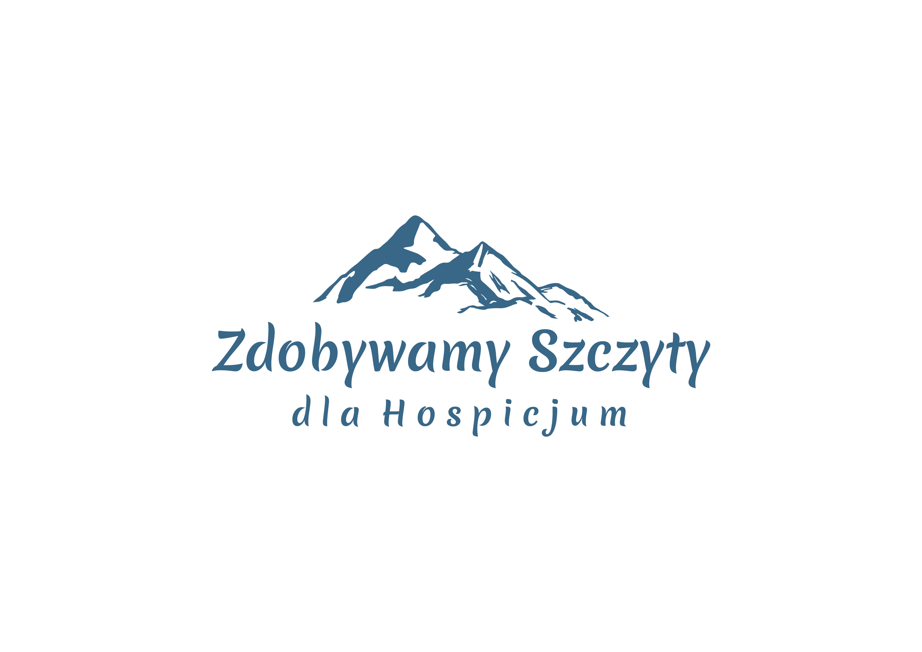
KARTA ZGŁOSZENIA UCZESTNIKA AKCJI
„ZDOBYWAMY SZCZYTY DLA HOSPICJUM”
PROSIMY O CZYTELNE WYPEŁNIANIE RUBRYK!
IMIĘ
NAZWISKO
ADRES ZAMIESZKANIA
MIEJSCOWOŚĆ
KOD
ULICA
(nazwa, nr budynku, mieszkania)
WIEK uczestniczki/uczestnika
TELEFON
E-MAIL
IMIĘ I NAZWISKO INNEGO UCZESTNIKA AKCJI , KTÓRY ZACHĘCIŁ CIĘ DO ZDOBYWANIA SZCZYTÓW DLA HOSPICJUM LUB LIDERA GRUPY, Z KTÓRĄ ZDOBYWASZ SZCZYTY
1. Czy jesteś osobą w wieku 60+ lub rencistą? □ TAK
2. Potwierdzam zapoznanie się z Regulaminem akcji „Zdobywamy Szczyty dla Hospicjum 2021” □ TAK
3. Potwierdzam dokonanie przelewu na numer konta: 25 1020 2528 0000 0002 0472 9523 z podaniem w tytule przelewu: Zdobywamy Szczyty 2021 + imię i nazwisko □ TAK
4. "Na podstawie ustawy z dnia 10 maja 2018 roku o ochronie danych osobowych oraz zgodnie z Rozporządzeniem Parlamentu Europejskiego i Rady UE 2016/679 z dnia 27 kwietnia 2016 r. w sprawie ochrony osób fizycznych w związku z przetwarzaniem danych osobowych i w sprawach swobodnego przepływu takich danych oraz uchylenia dyrektywy 95/46/WE (RODO) wyrażam zgodę na przetwarzanie moich danych osobowych przez Hospicjum św. Ojca Pio w Pszczynie w celu uczestnictwa w akcji "Zdobywamy szczyty dla Hospicjum" □ TAK
5. Twoje uwagi:

Nr uczestnika
(wypełnia organizator) data, podpis
................................. ......................................................

